**Ensayo**

*Nombre del Alumno: Ángela Isabel Flores Domínguez*

*Nombre del tema: Introducción a la Computación*

*Parcial: 1er parcial*

*Nombre de la Materia: Tecnologías de la Información y Comunicación*

*Nombre del profesor: Jorge Sebastián Domínguez*

*Nombre de la Licenciatura: Técnico en Administración de Recursos Humanos*

*Cuatrimestre: 1er cuatrimestre*

*Lugar y Fecha de elaboración*

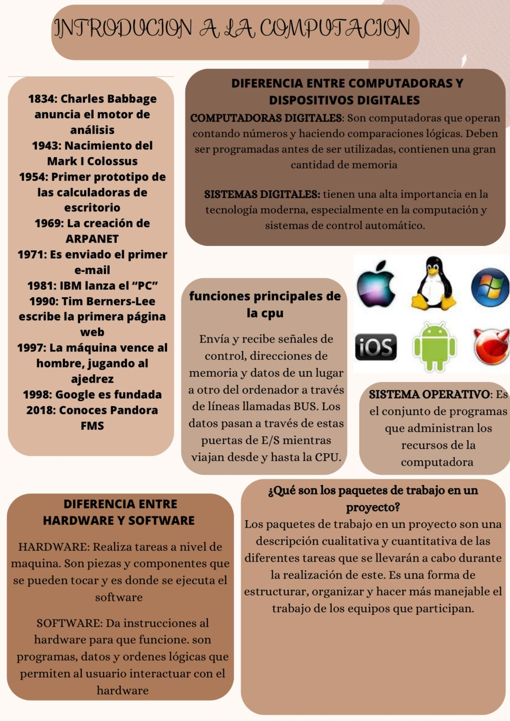

**ANTOLOGIA**

UDS.2023.Antologia de tecnologias de la informacion y comunicación 1